Новоалимовская основная общеобразовательная школа
Актанышский муниципальный район



Учитель информатики: Маликов И. Ф.

Февраль, 2010 г.

Внеклассное мероприятие по информатике "Бой смекалистых"
Для успешного проведения игры нужно заранее сформировать одинаковые группы участников по 5 человек и жюри, дать задание командам продумать название, девиз команды, а также выбрать капитана.
Цели:
- развить творческую активность и познавательный интерес у учащихся к информатике и информационным технологиям;
- повторить и закрепить пройденный материал, выраженный в неординарных ситуациях;
- сформировать умения и навыки, которые носят в современных условиях общенаучный, общеинтеллектуальный характер;
- воспитать уважение к сопернику, умение достойно вести спор, волю к победе, умение работать в команде.
Задачи:
- Воспитательная – развитие познавательного интереса, логического мышления, воспитание ответственности за общее дело.
- Учебная – повторение, обобщение и углубление основ понятий и определений.
- Развивающая – развитие алгоритмического мышления, памяти, внимательности.
Оборудование: компьютер, проектор, экран.
Место проведения: актовый зал.
План игры
- Вводное слово учителя.
- Представление жюри.
- Приветствия команд – 5 баллов.
- Конкурс “Кроссворд” – 12 баллов.
- Конкурс “Закончи стихотворение” – 2 балла.
- Конкурс “Ребусы” – 5 балла.
- Конкурс “Найди соответствие” – 2 балла.
- Конкурс “Анаграмма” – 6 баллов.
- Конкурс “Третий лишний” – 5 баллов.
- Конкурс “Командирам” – 6 баллов.
- Конкурс “Вопросы на смекалку” – 5 баллов.
- Подведение итогов.
Из каждого класса участвуют по 5 человек. Столы перед игрой расставляются таким образом, чтобы каждая группа сидела отдельно от других групп. На каждом столе – чистые листы для выполнения каждого этапа игры.
Ход игры

Вводное слово учителя.
“Учиться можно только весело…
Чтобы переваривать знания,
Надо поглощать их с аппетитом”
А. Франс
– Здравствуйте, ребята, сегодня у нас Бой смекалистых между командами 8-х и 9-х классов. Перед вами цветок – ромашка с заданиями на лепестках. <Презентация>. Команды по очереди выбирают лепесток с заданием, за выполнение которого получают баллы. Выиграет та команда, которая наберет максимальное количество баллов. Удачи вам!

Представление жюри.

Приветствие команд – 5 баллов.
Каждая команда приготовила девиз и визитную карточку всех своих участников, которую и предоставит на суд жюри. Слово для представления – …классу. (Представление … класса.)

А сейчас конкурс кроссвордов: команда, которая быстрее ответит на все вопросы кроссворда, получит столько баллов, сколько вопросов в кроссворде. Если будет ошибка хотя бы в одной букве, ответ не засчитывается.
На экране – слайд с кроссвордом. Для всех команд – одинаковый кроссворд. <Приложение1>.
Кроссворд
По горизонтали:
3. Устройство, обеспечивающее выполнение логических и арифметических операций и общее управление устройствами ЭВМ.
5. Программное обеспечение, сжимающее и разворачивающее цифровое видео.
7. Внешняя память.
8. Устройство управления движением на экране.
9. Минимальная единица информации.
10. Устройство ввода видеоинформации.
11. Устройство, передающее и принимающее информацию по компьютерным сетям через телефонные линии.
12. Графопостроитель.
По вертикали:
1. Устройство, на которое выводится информация.
2. Специалист, без услуг которого компьютер не работает.
4. Простейший вычислительный прибор, которым пользовались на протяжении веков.
6. Устройство для работы с дисками.
Ответы на кроссворд.
По горизонтали: 3. Процессор. 5. Кодек. 7. Диск. 8. Джойстик. 9. Бит. 10. Видеокамера. 11. Модем. 12. Плоттер. 13. Вирус.
По вертикали: 1. Монитор. 2. Программист. 4. Счёты. 6. Дисковод.
– Слово жюри.

Конкурс “Закончи стихотворение” – 2 балла.
На экране – слайды со стихотворениями. Командам по очереди читаются стихотворения, которые они должны закончить.
Вправо, влево, вверх и вниз  Выполняет без каприз.  Так и скачет как зайчишка  По экрану ловко ...МЫШКА  Не оставит без ответов,  Телевизор умный этот,  Задавай вопрос быстрей  И смотри-ка на …ДИСПЛЕЙ  Как заправский эрудит  Он легко руководит  Вычислительным процессом  Ум компьютера – ...ПРОЦЕССОР  Чтобы мысль не потерять,  Нужно в файл всё записать,  А потом без всякой спешки  В папке сохранить на ...ФЛЕШКЕ | На вопросы даст ответ  Наш помощник – Интернет.  Письма быстро получаем,  К телефону подключаем  Вещь, известную не всем!  Называется ...МОДЕМ  Он решает все проблемы  И содержит микросхемы.  Для компьютера – как бог,  Лучший друг – ...СИСТЕМНЫЙ БЛОК  Вдруг на беленьком листочке  Появляться стали точки,  Строки выросли из слов.  Вот и текст уже готов.  Очень быстро, словно спринтер  На печать выводит …ПРИНТЕР  Кнопочки на ней всегда  Нажимаем без труда.  Да и пальцам физкультура  Это вот – ...КЛАВИАТУРА

Конкурс “Ребусы” – 4 балла.
На экран выводится слайд с ребусы. Командам необходимо отгадать ребусы
Ответ: монитор, компьютер, Интернет, курсор, алгоритм

Конкурс “Найди соответствие” – 2 балла.
Сейчас вам будет показана табличка с колонками. В левой колонке – названия программ и файлов, в правой – расширение имени файла, которое по умолчанию присваивается при их создании. Расширения приведены произвольно. Необходимо найти соответствие. На экран выводится слайд с заданием. Командам раздаем листы с заданием на соответствие.
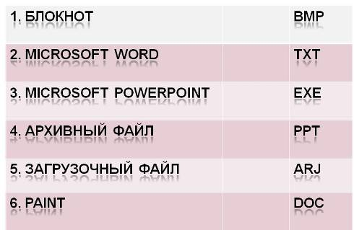
Рисунок 3
Ответ: 6 1 5 3 4 2.

Конкурс “Анаграмма” – 6 баллов.
А сейчас ещё один конкурс: командам необходимо решить анаграммы. Анаграмма – это слово, образованное перестановкой букв в другом слове. Если вы сделаете все правильно, то в диагонали второго квадрата соберется еще одно слово.
На столах для каждой команды лежат картинки с анаграммами. На экране – слайд с анаграммами. <Рисунок4> и <Рисунок5>.
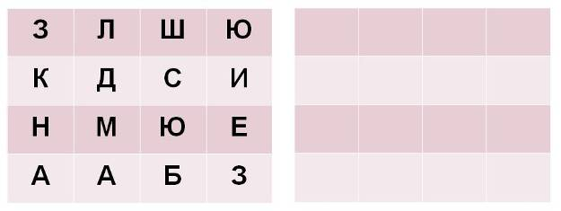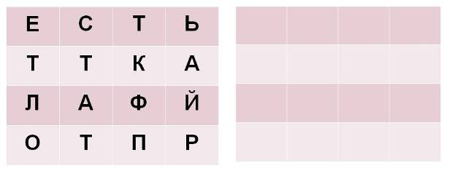
Рисунок 4 Рисунок 5
Ответы на анаграммы.
1 квадрат: шлюз, диск, меню, база; по диагонали – шина.
2 квадрат: сеть, такт, файл, порт; по диагонали – сайт.
Можно предложить учащимся объяснить получившиеся термины: шина и сайт.
Шина – группа линий электрических соединений, обеспечивающих передачу данных и управляющих сигналов между компонентами компьютера.
Сайт – журнал, состоящий из Web-страниц, объединённых гиперссылками.
– Слово жюри.

Конкурс “Третий лишний” – 5 баллов.
Команда, которая назовёт быстрее и правильно вариант ответа, получает 1 балл. Максимально в этом конкурсе можно заработать 5 баллов.
Назовите лишнее высказывание
1.Адрес – это…
а) порядковый номер байта оперативной памяти
б) порядковый номер элемента
в) часть письма в электронной почте
2.Вирус – это…
а) возбудитель инфекционного заболевания
б) ошибка в программе
в) программа, внедряющая копии в файлы, документы, загрузочные сектора дисков
3.Меню – это…
а) список, из которого можно выбрать необходимые элементы
б) перечень блюд, кушаний в списке
в) способ общения с пользователем
4.Драйвер – это…
а) переводчик программы на машинный язык
б) водитель автомобиля
в) программа обслуживания периферийного устройства
5. Диск – это…
а) носитель информации
б) спортивный снаряд
в) геометрическая фигура
Ответы: 1 – б, 2 – б, 3 – в, 4 – а , 5 – в.

Конкурс “Командирам” – 15 баллов.
За каждый правильный ответ команда получит 1 балл. Максимально можно заработать 6 баллов.
- Наука, которая изучает информационные процессы в живой и неживой природе, обществе и технике (информатика).
- Организованная последовательность действий. /Алгоритм/
- Устройство ввода информации. /Клавиатура/
- Алгоритм, записанный на языке программирования. /Программа/
- Сколько байт в одном килобайте. /1024/
- Устройство ввода графической информации. /Сканер/
- Минимальная единица измерения кол-ва информации. /Бит/
- Величина, изменяющая значение счетчика цикла. /Шаг/
- Перечень файлов. /Каталог/
- “Болезнь” компьютера. /Вирус/
- Какое устройство компьютера используется для сохранения числовой, текстовой и графической информации на бумаге. /Принтер/
- Как называется переносной компьютер. /NoteBook/
- Устройство, преобразующее цифровой сигнал в телефонный и обратно. /Модем/
- Устройство оказывающее вредное воздействие на здоровье человека? /Дисплей./
- “Хвостатое” устройство компьютера. /Мышь/

Конкурс “Вопросы на смекалку” – 5 баллов.
Каждому участнику задаётся по одному вопросу, если вы все ответите, то каждая команда получит по 5 баллов.
Вопросы команде __. класса:
1) Дискета – это:
а) жёсткий диск; б) лазерный диск;
в) оптический диск; г) гибкий диск.
2) Как называют указатель места на экране?
а) курсив; б) курсор;
в) курс; г) курсовка.
3) Как называют все типы и модели ЭВМ, построенные на одних и тех же научных и технологических процессах?
а) эра; б) поколение;
в) цивилизация; г) популяция.
4) Как называется человек, являющийся работником информационной сферы деятельности?
а) овощевод; б) плотник;
в) журналист; г) спортсмен.
5) Какая из этих величин не относится к области информатики?
а) килобайт; б) мегабит;
в) терабайт; г) киловатт.
Ответы: 1 – г, 2 – б, 3 – б, 4 – в, 5 – г.
Вопросы команде ___. класса:
1) Точное и понятное предписание исполнителю совершить указанную последовательность команд, записанное на языке программирования, называется:
а) программой; б) алгоритмом;
в) кодом; г) блок-схемой.
2) Программа, выполняющая сжатие файлов для более компактного хранения во внешней памяти –
а) дешифратор; б) деформатор;
в) шифратор; г) архиватор.
3) Римская система счисления является:
а) позиционной; б) позитивной;
в) непозиционной; г) познавательной.
4) Какое из предложенных слов является синонимом имени файла?
а) параметр; б) атрибут;
в) идентификатор; г) опция.
5) Как называется “аппетитное” устройство есть у ПК?
а) блок питания; б) пищеблок;
в) полевая кухня; г) Интернет-кафе.
Ответы: 1 – а, 2 – г, 3 – в, 4 – б, 5 – а.
Вопросы команде __ класса:
1) Как называют внутреннее устройство компьютера?
а) интерьер; б) архитектура;
в) анатомия; г) начинка.
2) Какое из устройств не является устройством ввода информации?
а) мышь; б) трекбол;
в) графический планшет; г) плоттер.
3) Без кристаллов какого удивительного химического элемента не было бы персональных компьютеров?
а) железо; б) медь;
в) кремний; г) кальций.
4) Как называют создание второго экземпляра файла, папки, фрагмента текста?
а) дублирование; б) распространение;
в) размножение; г) копирование.
5) Как называется позиция в записи числа?
а) разряд; б) заряд;
в) обряд; г) наряд.
Ответы: 1 – г, 2 – г, 3 – в, 4 – г, 5 – а.
Вопросы команде__. класса:
1) Что было первым вычислительным инструментом у человека?
а) лица; б) спицы;
в) пяльцы; г) пальцы.
2) Проект аналитической машины с программным управлением создал:
а) П. Нортон; б) Ч.Беббидж;
в) Г. Лейбниц; г) Д. Нейман.
3) Какое самое главное и принципиальное отличие машин разных поколений:
а) быстродействие; б) габариты;
в) элементная база; г) стоимость.
4) Форма общения пользователя с компьютером:
а) диалог; б) монолог;
в) беседа; г) разговор.
5) Что можно найти на задней стенке системного блока компьютера?
а) норы; б) дупла;
в) будки; г) гнезда.
Ответы: 1 – г, 2 – б, 3 – в, 4 – а, 5 – г.
– Сколько же баллов набрала каждая команда? Слово жюри.

12. Подведение итогов. Слово жюри.

